製作者：石橋尚之

日付:2021/04/20

・先輩が利用していたNEO-M8Pについて

RTK法の計測のソフトは様々なものがあるが、「NEO-M8Pを2台組み合わせれば、パソコンや組込み用LinuxマシンがなくてもRTK測位が可能」である。

また、「RTK法に必要な搬送配送データを出力できるのでPCやラズパイを使用するとさらに柔軟なシステムを作れる。」

・パソコンを使わずにモジュール(NEO-M8P)だけで1cm即位を行う方法

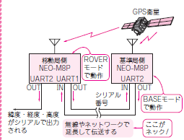

(1)2台のGPSセンサを用意してアンテナを接続。

(2)1台をBASEモード、2台目をROVERモードに設定する。

(3)BASE機からROVER機にシリアルデータを入力

(4)ROVER機からRTK法を適用したデータを受信。

センサ間の情報伝送の方法が問題。

・NEO-M8Pのモード設定方法

設定用ソフトウェアu-centerを利用する。

PCとNEO-M8PをmicroUSBで接続して設定。

受信する衛星の設定が必要であり、GPSとBeiDou衛星の受信が必要

＊BeiDou衛星とは何か不明。

設定を保存した段階では、RTK法が適用されていない？

・My基地局

RTKIBフォルダのtrsvr.exeを管理者権限で実行し、ポート番号を記録。

サーバを立てられないならば、RTK2goを使用して、GPSデータを配信できる。

このデータにはだれでもアクセスできる。

・基地局の緯度、経度、標高の出し方は、

1. 国土地理院の地図データを参照
2. 他の基地局を利用して、RTKで求める
3. 長時間、GPSでの単独測位を行って制度を高める。(数日間測定を行う)

・1cm測定

基地局のIPアドレスとポート番号が必要。

手順

1. 移動局のデータ受信設定、基地局のデータをIPアドレスとポート番号から受信設定
2. 測定モードの設定：基地局の正しい緯度と経度を設定。
3. 動作を開始。

基地局の配信データがSTRSVRだと簡単。「第12話に詳細」

・オープン基地局のリスト

<http://rtk.silentsystem.jp>

・RTKコア

RTKLIBの一部を流用して作られたもの。

利用方法が詳しく書かれている。

・データ形式

GPS(基地局)　→　RTKLIB(or RTKコア) →結果

GPS(移動局)

NEO-M8Pの場合はNMEAプロトコルをRTKLIBに渡せる？

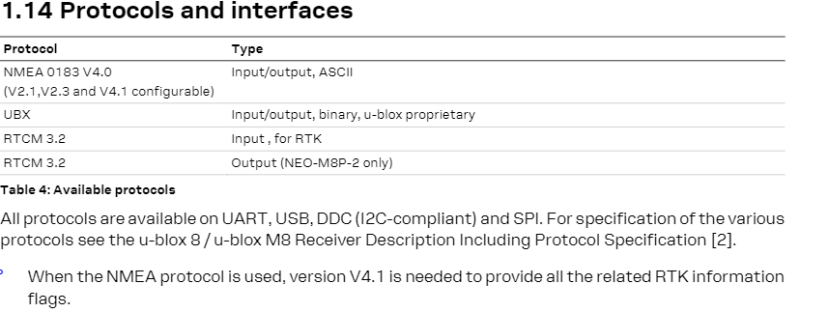

参考：<https://www.u-blox.com/en/docs/UBX-15016656>

・通信経路などについて

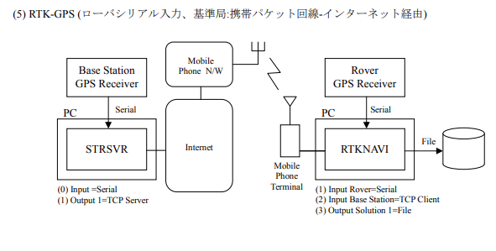

参考：<http://www.rtklib.com/prog/manual_2.2.0.pdf>

・データ形式の制約

M8P内蔵のRTK測位計算エンジンを利用する場合，基準局はRTCM3フォーマットを出力する必要があります

M8Pはublox社独自のRAWデータを使って基準局データを出力

2018年1月号の付録CDにあるRTKLIBで測位計算する場合はRawデータによる基準局データを使うことができます．

参考：<https://toragi.cqpub.co.jp/tabid/865/Default.aspx>

RTKLIBはNMEAの読み取りもできる？

“(e) No.59 NMEA solution data can not be read and displayed”

参考：TRK-GNSS.zip\TRK-GNSS\TRCD1801\1_RTKLIB\RTKLIB_source.zip\RTKLIB-master\doc\doc\relnote_2.4.1.htm

・RTK出力形式

RTKLIB

ubox

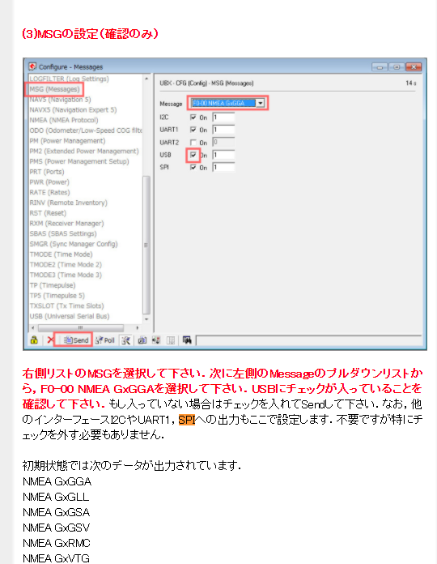

参考：https://toragi.cqpub.co.jp/tabid/865/Default.aspx

RTKコア

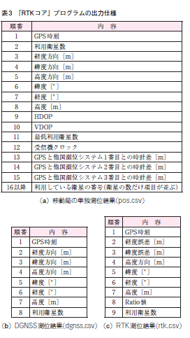

・ENU 座標（East, North, Up）とは

地表面付近のある点を原点として，天頂方向 （垂直線の上方向）にＺ軸の正を，これに直角に東 方向に X 軸を，北方向に Y 軸をとる。